Министерство науки и высшего образования Российской Федерации
Федеральное государственное автономное образовательное учреждение
высшего образования
Московский государственный технический университет имени Н.Э. Баумана
(национальный исследовательский университет)
(МГТУ им. Н.Э. Баумана)
ФАКУЛЬТЕТ ИНФОРМАТИКА И СИСТЕМЫ УПРАВЛЕНИЯ
КАФЕДРА СИСТЕМЫ ОБРАБОТКИ ИНФОРМАЦИИ И УПРАВЛЕНИЯ (ИУ5)
ОТЧЕТ
по лабораторной работе № 2
по дисциплине Сети и телекоммуникации
Тема: Применение VLAN при проектировании и анализе локальных
вычислительных сетей в пакете Cisco Packet Tracer
Группа 52, вариант 22
Выполнил:
студент группы ИУ5-52Б
Фролов М.Е.
Проверил:
ст. преподаватель Лосева С.С.
Москва, 2026

1 ЦЕЛЬ РАБОТЫ
Изучение и закрепление принципов и правил создания и настройки VLAN внутри локальных вычислительных сетей. Изучение программы Cisco Packet Tracer 8.2, приобретение практических навыков проектирования и моделирования работы сети, а также оценки принятых проектных решений.

2 ЗАДАНИЕ НА ЛАБОРАТОРНУЮ РАБОТУ
Построить локальную сеть, состоящую из 3х сегментов, соединенных через центральный коммутатор. В каждом сегменте A, B и C (значения произвольные, но не менее 3) устройств соответственно. IP адреса настраиваются по следующему принципу: для первой локальной сети 196.X.Y.n, для второй локальной сети 196.X.Y+50.n, для третьей локальной сети 196.X.Y+100.n, где X - номер группы, Y - номер варианта, n - номер устройства.
1) Расположить все конечные устройства в одной подсети. Посмотреть и зафиксировать процесс пересылки ARP пакета между узлами сети.
2) Настроить в текущей конфигурации 3 VLAN, при чем как минимум для 1й VLAN устройства должны находиться более чем в 1м сегменте. После этого вновь посмотреть алгоритм отправки ARP пакета.
3) Изменить текущую конфигурацию: настроить 3 разных подсети (каждая подсеть включает в себя устройства одного из VLAN), добавить роутер, подключенный к центральному коммутатору и добиться пересылки пакетов между разными подсетями. Снова посмотреть алгоритм пересылки ARP запроса в сети.
4) При помощи протокола VTP настроить автоматическую синхронизацию данных VLAN между коммутаторами. Центральный коммутатор должен выступать в роли сервера, остальные - в роли клиентов. Отследить процесс согласования между коммутаторами.

3 ИСХОДНЫЕ ДАННЫЕ ВАРИАНТА
Номер группы X = 52, номер варианта Y = 22. По формуле из задания получаются три сети с маской /24: первая 196.52.22.0, вторая 196.52.72.0 (третий октет Y + 50) и третья 196.52.122.0 (третий октет Y + 100). Параметры варианта и используемое оборудование сведены в таблицу 1.
Таблица 1 - Параметры варианта и оборудование
Параметр | Значение
X (номер группы) | 52
Y (номер варианта) | 22
Сети | 196.52.22.0/24; 196.52.72.0/24; 196.52.122.0/24
Компьютеры | 9 шт. PC-PT, по 3 в сегментах A, B и C
Коммутаторы | Cisco 2960-24TT, 4 шт.: Switch0 (центральный), Switch1, Switch2, Switch3 (сегменты A, B, C)
Маршрутизатор (с пункта 3) | Router-PT (Router0)
VLAN (с пункта 2) | 10 - CYAN, 20 - PURPLE, 30 - LIME
VTP-домен (пункт 4) | LAB2

Номер n в IP-адресе равен номеру компьютера плюс один и не меняется на протяжении всей работы. В пунктах 1 и 2 все компьютеры используют сеть 196.52.22.0/24; начиная с пункта 3 у компьютеров VLAN 20 и VLAN 30 меняется только третий октет и задается шлюз. Порты Fa0/1, Fa0/2 и Fa0/3 каждого коммутатора сегмента отнесены к VLAN 10, 20 и 30, так что каждая VLAN проходит через все три сегмента (таблица 2). Соединения между устройствами приведены в таблице 3.
Таблица 2 - Адресация компьютеров
Компьютер | Подключение | VLAN | IP-адрес, п. 1-2 | IP-адрес, п. 3-4 | Шлюз, п. 3-4
PC0 | Switch1 Fa0/1 | 10 | 196.52.22.1 | 196.52.22.1 | 196.52.22.254
PC1 | Switch1 Fa0/2 | 20 | 196.52.22.2 | 196.52.72.2 | 196.52.72.254
PC2 | Switch1 Fa0/3 | 30 | 196.52.22.3 | 196.52.122.3 | 196.52.122.254
PC3 | Switch2 Fa0/1 | 10 | 196.52.22.4 | 196.52.22.4 | 196.52.22.254
PC4 | Switch2 Fa0/2 | 20 | 196.52.22.5 | 196.52.72.5 | 196.52.72.254
PC5 | Switch2 Fa0/3 | 30 | 196.52.22.6 | 196.52.122.6 | 196.52.122.254
PC6 | Switch3 Fa0/1 | 10 | 196.52.22.7 | 196.52.22.7 | 196.52.22.254
PC7 | Switch3 Fa0/2 | 20 | 196.52.22.8 | 196.52.72.8 | 196.52.72.254
PC8 | Switch3 Fa0/3 | 30 | 196.52.22.9 | 196.52.122.9 | 196.52.122.254

Таблица 3 - Соединения между устройствами
Устройства | Порты | Тип кабеля | Режим порта
Компьютер - коммутатор сегмента | FastEthernet0 - Fa0/1, Fa0/2, Fa0/3 | Copper Straight-Through | access (с п. 2)
Switch0 - Switch1 | Fa0/1 - Fa0/24 | Copper Cross-Over | trunk (с п. 2)
Switch0 - Switch2 | Fa0/3 - Fa0/24 | Copper Cross-Over | trunk (с п. 2)
Switch0 - Switch3 | Fa0/5 - Fa0/24 | Copper Cross-Over | trunk (с п. 2)
Router0 - Switch0 | Fa0/0 - Fa0/10 | Copper Straight-Through | trunk (с п. 3)

4 ХОД ВЫПОЛНЕНИЯ РАБОТЫ
Результат каждого пункта сохранен в отдельный файл Packet Tracer: LR2_var22_part1.pkt, LR2_var22_part2.pkt, LR2_var22_part3.pkt, LR2_var22_part4.pkt. Каждый следующий пункт выполнялся на основе файла предыдущего.

4.1 Все узлы в одной подсети. Наблюдение ARP (файл LR2_var22_part1.pkt)
В Cisco Packet Tracer 8.2 построена сеть из четырех коммутаторов Cisco 2960-24TT и девяти компьютеров PC-PT. Центральный коммутатор Switch0 соединен с коммутаторами сегментов Switch1 (сегмент A), Switch2 (сегмент B) и Switch3 (сегмент C). Коммутаторы соединены между собой перекрестным кабелем (Copper Cross-Over), компьютеры подключены к коммутаторам прямым кабелем (Copper Straight-Through), порты указаны в таблице 3. Итоговая топология показана на рисунке 1.
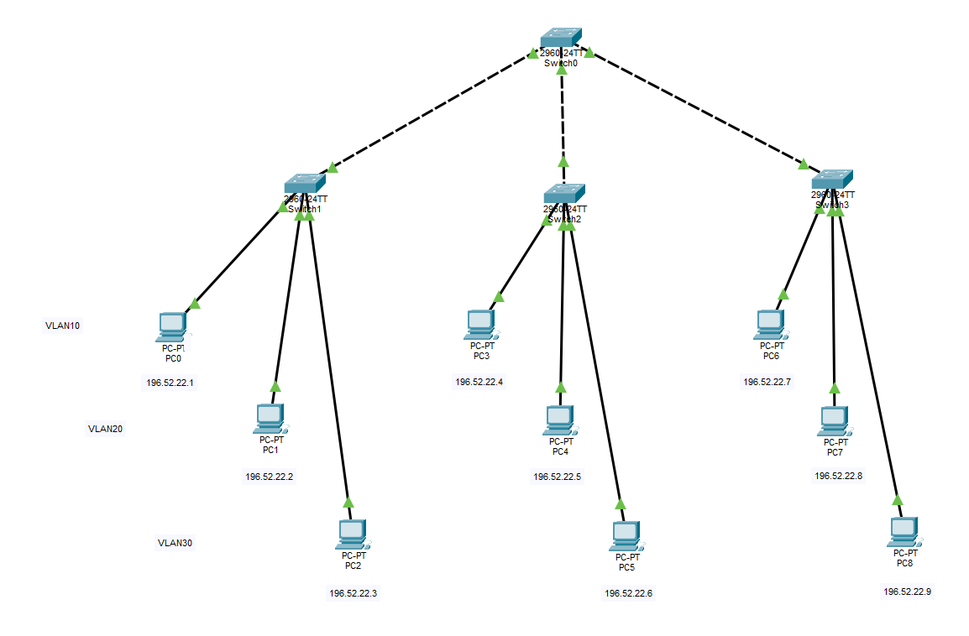
Рисунок 1 - Топология сети (адреса пунктов 1 и 2, подсеть 196.52.22.0/24; разбиение на VLAN - пункт 2)
Всем компьютерам назначены статические адреса из одной сети 196.52.22.0/24 (Desktop → IP Configuration → Static, таблица 2), шлюз по умолчанию не задавался. Для проверки связности с PC0 выполнена команда ping до PC8 (196.52.22.9). Получены все четыре ответа, потерь нет (рисунок 2).
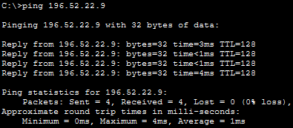
Рисунок 2 - Проверка связи PC0 → PC8 командой ping
Перед наблюдением ARP-кэш узла PC0 очищен командой arp -d. Команда arp -a подтверждает, что таблица пуста (рисунок 3).
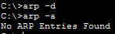
Рисунок 3 - Очистка ARP-кэша на PC0
Затем программа переведена в режим Simulation, в фильтре событий (Edit Filters) оставлены только протоколы ARP и ICMP. С помощью инструмента Add Simple PDU создан ICMP-пакет от PC0 к PC8, и пересылка выполнялась по шагам кнопкой Capture/Forward.
Поскольку в ARP-кэше PC0 нет MAC-адреса для 196.52.22.9, ICMP-пакет ставится в очередь, а PC0 формирует ARP-запрос. Адрес назначения в Ethernet-кадре широковещательный, поэтому коммутаторы рассылают кадр во все порты, кроме того, на который он пришел. На рисунке 4 показан момент, когда запрос дошел до узлов сегментов B и C: PC3-PC7 отбросили его (красный крест), так как адрес в поле TARGET IP не совпадает с их адресом, а PC8 принял запрос. Узлы PC1 и PC2 получили и отбросили запрос на предыдущем шаге, от Switch1.
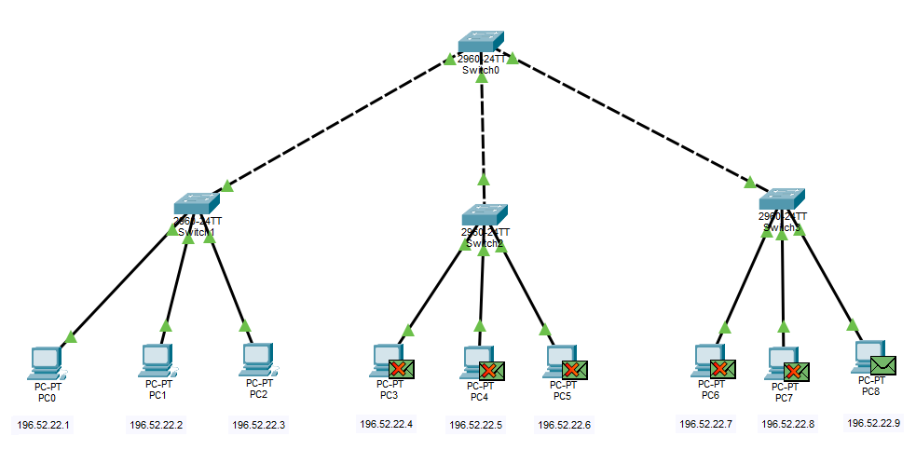
Рисунок 4 - Широковещательный ARP-запрос от PC0 дошел до всех узлов сети
Содержимое ARP-запроса, принятого узлом PC8, показано на рисунке 5 и в таблице 4.
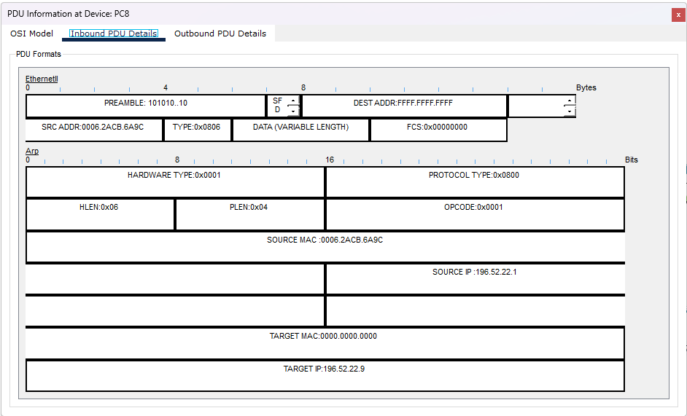
Рисунок 5 - Содержимое ARP-запроса на PC8 (Inbound PDU Details)
Таблица 4 - Поля ARP-запроса PC0 → PC8
Поле | Значение | Пояснение
Ethernet DEST ADDR | FFFF.FFFF.FFFF | Широковещательный MAC-адрес
Ethernet SRC ADDR | 0006.2ACB.6A9C | MAC-адрес PC0
Ethernet TYPE | 0x0806 | В кадре находится ARP-пакет
HARDWARE TYPE | 0x0001 | Ethernet
PROTOCOL TYPE | 0x0800 | IPv4
HLEN / PLEN | 0x06 / 0x04 | Длина MAC-адреса 6 байт, IP-адреса 4 байта
OPCODE | 0x0001 | ARP-запрос (request)
SOURCE MAC / SOURCE IP | 0006.2ACB.6A9C / 196.52.22.1 | Отправитель - PC0
TARGET MAC | 0000.0000.0000 | Искомый адрес, пока неизвестен
TARGET IP | 196.52.22.9 | Адрес, MAC которого ищется (PC8)

Узел PC8 обнаружил в поле TARGET IP свой адрес, записал соответствие IP- и MAC-адреса PC0 в свой ARP-кэш и отправил ARP-ответ (OPCODE = 0x0002). Ответ передается адресно (unicast) на MAC-адрес PC0: коммутаторы уже знают, через какой порт доступен PC0, поэтому кадр идет только по пути PC8 → Switch3 → Switch0 → Switch1 → PC0 (рисунок 6).
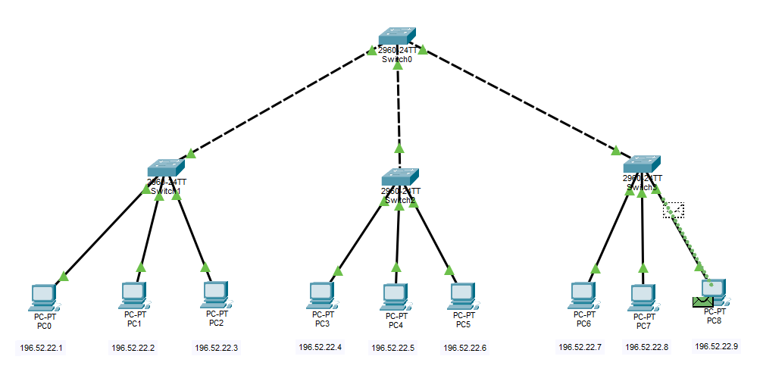
Рисунок 6 - ARP-ответ PC8 передается адресно в сторону PC0
Содержимое ARP-ответа показано на рисунке 7. В отличие от запроса, адрес назначения Ethernet-кадра уже не широковещательный, а MAC-адрес PC0 (0006.2ACB.6A9C); поле OPCODE равно 0x0002 (ответ). В полях SOURCE MAC и SOURCE IP указаны адреса PC8 (00D0.D38D.EAD4, 196.52.22.9) - это и есть искомое соответствие. В полях TARGET MAC и TARGET IP указаны адреса PC0, отправившего запрос.
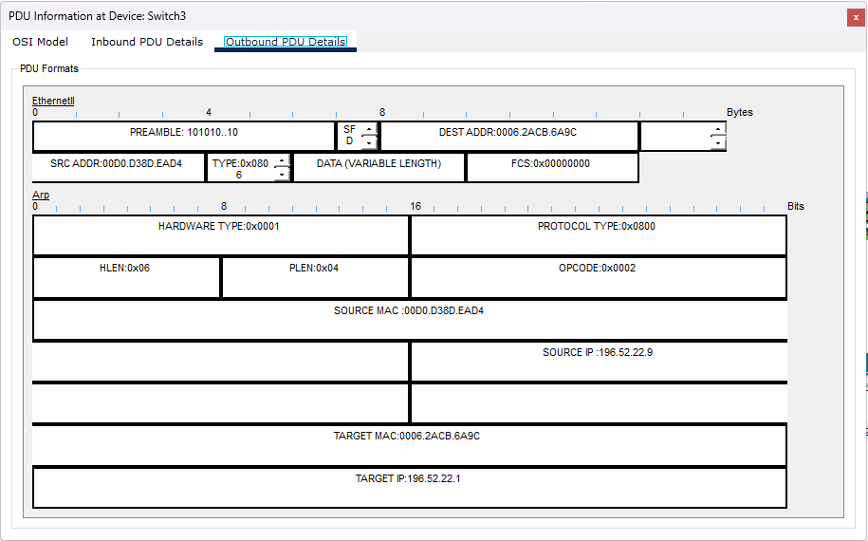
Рисунок 7 - Содержимое ARP-ответа PC8 → PC0 (Outbound PDU Details на Switch3)
Получив ответ, PC0 добавил запись в ARP-кэш и отправил ICMP Echo Request, ранее поставленный в очередь. После получения Echo Reply пересылка завершилась со статусом Successful (рисунок 8).
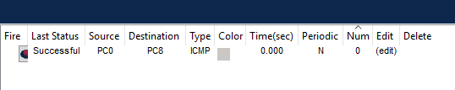
Рисунок 8 - Результат пересылки пакета PC0 → PC8
После завершения обмена в ARP-кэше PC0 появилась динамическая запись: IP-адресу 196.52.22.9 соответствует MAC-адрес 00d0.d38d.ead4 узла PC8 (рисунок 9).
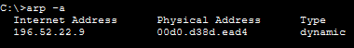
Рисунок 9 - ARP-кэш PC0 после обмена
Коммутаторы в процессе обмена также запомнили, через какой порт доступен каждый MAC-адрес. Таблица коммутации центрального коммутатора Switch0 (команда show mac-address-table) приведена на рисунке 10. Все записи динамические и относятся к VLAN 1. На каждом из портов Fa0/1, Fa0/3 и Fa0/5, ведущих к коммутаторам сегментов, выучено по четыре адреса: адреса узлов соответствующего сегмента и адрес самого коммутатора сегмента. В частности, MAC-адрес PC0 (0006.2acb.6a9c) доступен через порт Fa0/1, а MAC-адрес PC8 (00d0.d38d.ead4) - через Fa0/5.
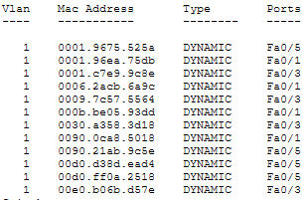
Рисунок 10 - Таблица коммутации Switch0
Таким образом, когда все узлы находятся в одной подсети и в одном широковещательном домене, ARP-запрос доставляется всем узлам сети, в том числе в другие сегменты через центральный коммутатор. Отвечает только узел, чей IP-адрес указан в запросе; ответ передается адресно. После обмена соответствие IP- и MAC-адресов сохраняется в ARP-кэше, и повторные пакеты отправляются без ARP-запроса.

4.2 Разделение сети на VLAN. Наблюдение ARP (файл LR2_var22_part2.pkt)
В текущей конфигурации созданы три VLAN: 10 (CYAN), 20 (PURPLE) и 30 (LIME). На каждом коммутаторе сегмента порт Fa0/1 отнесен к VLAN 10, порт Fa0/2 - к VLAN 20, порт Fa0/3 - к VLAN 30 (режим access). В результате каждая VLAN присутствует во всех трех сегментах, что удовлетворяет условию задания (таблица 2).
Порты, соединяющие коммутаторы (Fa0/24 на коммутаторах сегментов и Fa0/1, Fa0/3, Fa0/5 на Switch0), переведены в режим trunk: по ним передаются кадры всех VLAN с тегом 802.1Q. VLAN 10, 20 и 30 созданы и на центральном коммутаторе Switch0. К нему не подключены конечные узлы, но он пересылает кадры между сегментами, а коммутатор передает по транку только VLAN, существующие в его базе. IP-адреса узлов не менялись: все компьютеры по-прежнему находятся в сети 196.52.22.0/24.
Команды настройки центрального коммутатора Switch0:
enable
configure terminal
vlan 10
name CYAN
vlan 20
name PURPLE
vlan 30
name LIME
exit
interface fastEthernet0/1
switchport mode trunk
interface fastEthernet0/3
switchport mode trunk
interface fastEthernet0/5
switchport mode trunk
end
write memory
Команды настройки коммутаторов сегментов Switch1, Switch2, Switch3 (одинаковые для всех трех):
enable
configure terminal
vlan 10
name CYAN
vlan 20
name PURPLE
vlan 30
name LIME
exit
interface fastEthernet0/1
switchport mode access
switchport access vlan 10
interface fastEthernet0/2
switchport mode access
switchport access vlan 20
interface fastEthernet0/3
switchport mode access
switchport access vlan 30
interface fastEthernet0/24
switchport mode trunk
end
write memory
Результат настройки коммутатора сегмента проверен командой show vlan brief (рисунок 11). VLAN 10, 20 и 30 активны и содержат порты Fa0/1, Fa0/2 и Fa0/3 соответственно. Порт Fa0/24 в списке отсутствует, так как транковые порты эта команда не показывает. VLAN 1002-1005 - служебные VLAN Cisco, созданные по умолчанию.
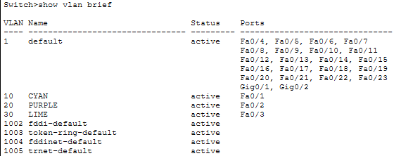
Рисунок 11 - Вывод show vlan brief на коммутаторе сегмента
Состояние транков на Switch0 проверено командой show interfaces trunk (рисунок 12). Порты Fa0/1, Fa0/3 и Fa0/5 работают в режиме trunk (Mode on, Status trunking) с инкапсуляцией 802.1q, native VLAN - 1. На транках разрешены VLAN 1-1005, из них активны в домене и находятся в состоянии пересылки STP VLAN 1, 10, 20 и 30.
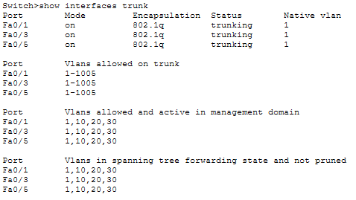
Рисунок 12 - Вывод show interfaces trunk на Switch0
Для наблюдения ARP ARP-кэши узлов очищены командой arp -d, программа переведена в режим Simulation с фильтром ARP и ICMP.
Сначала отправлен пакет от PC0 к PC3. Оба узла находятся в VLAN 10, но в разных сегментах. ARP-запрос PC0 широковещательный, однако коммутаторы пересылают его только в порты VLAN 10 и в транки. Поэтому запрос получили только PC3 и PC6 (рисунок 13). PC3 принял запрос, так как адрес в поле TARGET IP совпадает с его адресом. PC6 запрос отбросил. Узлы PC1, PC2, PC4, PC5, PC7 и PC8, находящиеся в других VLAN, запрос не получили, хотя их IP-адреса принадлежат той же подсети. Для сравнения: в пункте 1 тот же запрос доходил до всех девяти узлов (рисунок 4).
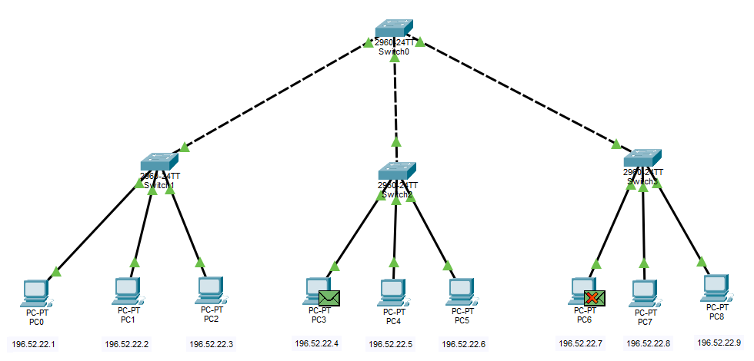
Рисунок 13 - ARP-запрос PC0 → PC3 доставляется только узлам VLAN 10
При передаче между коммутаторами кадр снабжается тегом 802.1Q. На рисунке 14 показан этот же ARP-запрос на выходе Switch0 в транк. Заголовок кадра стал Ethernet 802.1q: между MAC-адресом источника и полем типа добавлены поля TPID и TCI (таблица 5). Содержимое ARP-пакета не изменилось. На портах access, ведущих к компьютерам, тег снимается, и узлы получают обычный кадр Ethernet II.
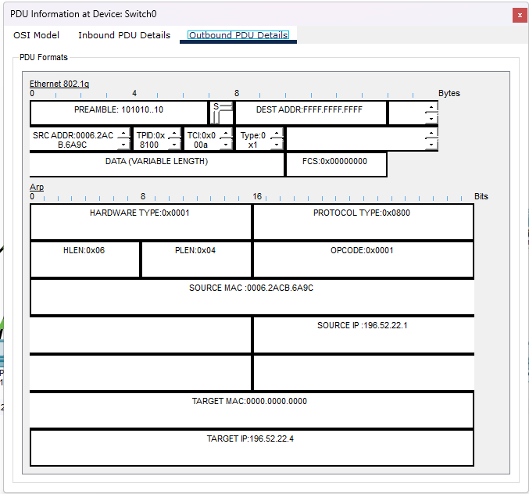
Рисунок 14 - ARP-запрос в транке с тегом 802.1Q (Outbound PDU Details на Switch0)
Таблица 5 - Поля тега 802.1Q в кадре на рисунке 14
Поле | Значение | Пояснение
TPID (16 бит) | 0x8100 | Признак того, что кадр содержит тег 802.1Q
TCI (16 бит) | 0x000A | Управляющая информация тега, состоит из трех полей:
PCP (3 бита) | 0 | Приоритет кадра (802.1p), по умолчанию 0
DEI (1 бит) | 0 | Признак допустимости отбрасывания
VID (12 бит) | 0x00A = 10 | Номер VLAN, к которой относится кадр

Затем отправлен пакет от PC0 к PC1. Эти узлы подключены к одному коммутатору Switch1 и имеют адреса из одной IP-подсети, но находятся в разных VLAN (10 и 20). ARP-запрос PC0 распространяется только в пределах VLAN 10 и до PC1 не доходит. Ответа нет, MAC-адрес PC1 узнать невозможно, поэтому пакет не доставлен - статус Failed (рисунок 15).
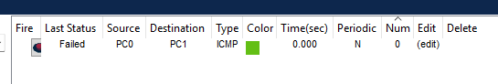
Рисунок 15 - Результат пересылки пакета PC0 → PC1 (разные VLAN)
Таким образом, каждая VLAN образует отдельный широковещательный домен: ARP-запрос доставляется только узлам своей VLAN, в том числе в других сегментах через транковые соединения. Между коммутаторами кадры передаются с тегом 802.1Q, где поле VID указывает номер VLAN. Узлы разных VLAN не могут обмениваться данными даже при адресах из одной IP-подсети и подключении к одному коммутатору: изоляция выполняется на канальном уровне, независимо от IP-адресации.

4.3 Маршрутизация между VLAN. Наблюдение ARP (файл LR2_var22_part3.pkt)
Конфигурация изменена так, чтобы каждой VLAN соответствовала своя IP-подсеть: VLAN 10 - 196.52.22.0/24, VLAN 20 - 196.52.72.0/24, VLAN 30 - 196.52.122.0/24. Для связи между подсетями в сеть добавлен маршрутизатор Router0 (Router-PT). Его порт FastEthernet0/0 подключен прямым кабелем к порту Fa0/10 центрального коммутатора Switch0.
У маршрутизатора один физический канал к коммутатору, а обслуживать нужно три VLAN. Поэтому используется схема «маршрутизатор на палочке» (router-on-a-stick): порт Fa0/10 коммутатора переведен в режим trunk, а на порту Fa0/0 маршрутизатора созданы три подынтерфейса. На каждом подынтерфейсе включена инкапсуляция 802.1Q с номером своей VLAN и назначен IP-адрес, который служит шлюзом по умолчанию для узлов этой VLAN (таблица 6).
Таблица 6 - Подынтерфейсы маршрутизатора Router0
Подынтерфейс | VLAN | IP-адрес / маска | Сеть
Fa0/0.10 | 10 | 196.52.22.254 / 255.255.255.0 | 196.52.22.0/24
Fa0/0.20 | 20 | 196.52.72.254 / 255.255.255.0 | 196.52.72.0/24
Fa0/0.30 | 30 | 196.52.122.254 / 255.255.255.0 | 196.52.122.0/24

Команды настройки маршрутизатора Router0:
enable
configure terminal
interface fastEthernet0/0
no shutdown
exit
interface fastEthernet0/0.10
encapsulation dot1Q 10
ip address 196.52.22.254 255.255.255.0
exit
interface fastEthernet0/0.20
encapsulation dot1Q 20
ip address 196.52.72.254 255.255.255.0
exit
interface fastEthernet0/0.30
encapsulation dot1Q 30
ip address 196.52.122.254 255.255.255.0
end
write memory
Команды настройки порта Switch0, к которому подключен маршрутизатор:
enable
configure terminal
interface fastEthernet0/10
switchport mode trunk
end
write memory
Физический порт маршрутизатора по умолчанию выключен, поэтому для него выполнена команда no shutdown. На подынтерфейсе инкапсуляция dot1Q задается до IP-адреса: без нее маршрутизатор не знает, к какой VLAN относится подынтерфейс, и не принимает команду ip address.
Узлам VLAN 20 и VLAN 30 изменен третий октет IP-адреса, всем узлам задан шлюз по умолчанию - адрес подынтерфейса своей VLAN (таблица 2). Пример настроек узла PC1 приведен на рисунке 16, итоговая топология - на рисунке 17.
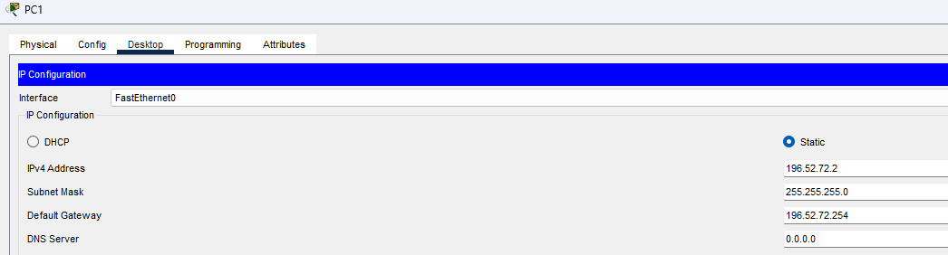
Рисунок 16 - Настройки IP узла PC1 (VLAN 20)
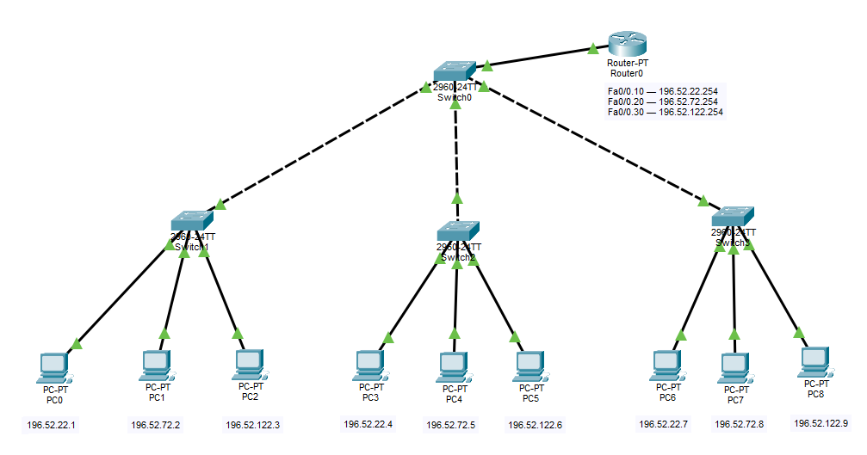
Рисунок 17 - Топология сети с маршрутизатором для связи между VLAN
Таблица маршрутизации Router0 (команда show ip route) содержит три непосредственно подключенные сети (код C), по одной на каждый подынтерфейс (рисунок 18). Статические и динамические маршруты не нужны: все три подсети подключены к самому маршрутизатору.
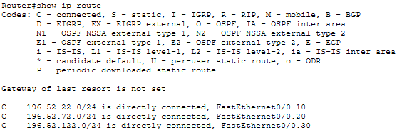
Рисунок 18 - Таблица маршрутизации Router0
Связь между подсетями проверена командой ping с узла PC0 (VLAN 10) до PC1 (VLAN 20, 196.52.72.2) и до PC8 (VLAN 30, 196.52.122.9). Оба узла отвечают (рисунок 19). Значение TTL в ответах равно 127, а не 128, как при ping внутри одной подсети (рисунок 2): пакет прошел через маршрутизатор, который уменьшил TTL на единицу. Первый запрос к PC8 завершился тайм-аутом: в это время выполнялось разрешение адресов протоколом ARP.
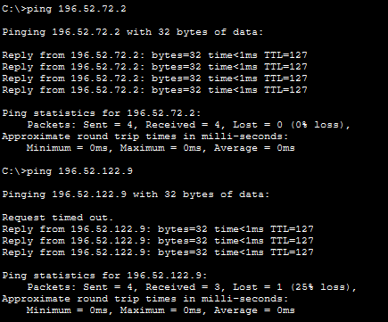
Рисунок 19 - Проверка связи PC0 с узлами других VLAN
Для наблюдения ARP ARP-кэши очищены, в режиме Simulation с фильтром ARP и ICMP отправлен пакет от PC0 к PC1.
Узел PC0 сравнивает адрес назначения 196.52.72.2 со своей подсетью 196.52.22.0/24 и определяет, что получатель находится в другой сети. Поэтому PC0 запрашивает протоколом ARP не MAC-адрес PC1, а MAC-адрес шлюза по умолчанию: в поле TARGET IP указан 196.52.22.254 (рисунок 20). Запрос широковещательный и распространяется только в VLAN 10. В транке между коммутаторами он передается с тегом 802.1Q (TCI = 0x000A, VID = 10) и доходит до подынтерфейса Fa0/0.10 маршрутизатора.
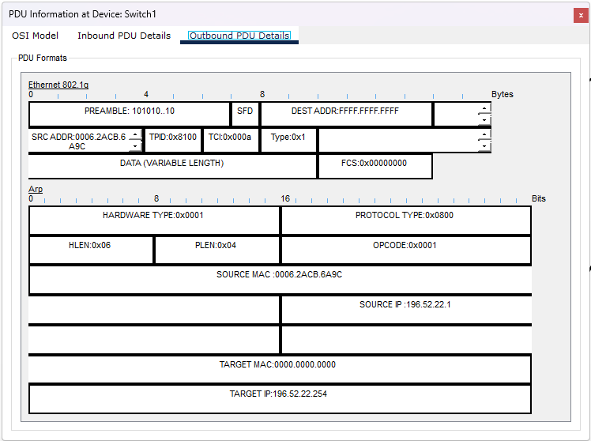
Рисунок 20 - ARP-запрос PC0 о MAC-адресе шлюза (Outbound PDU Details на Switch1)
Маршрутизатор отвечает с подынтерфейса Fa0/0.10 (рисунок 21). Ответ передается адресно на MAC-адрес PC0, в транке с тегом VLAN 10. В поле SOURCE MAC указан MAC-адрес маршрутизатора 00E0.F77D.2C83, в поле SOURCE IP - адрес шлюза 196.52.22.254. Все подынтерфейсы используют MAC-адрес физического порта Fa0/0; различаются они номером VLAN в теге.
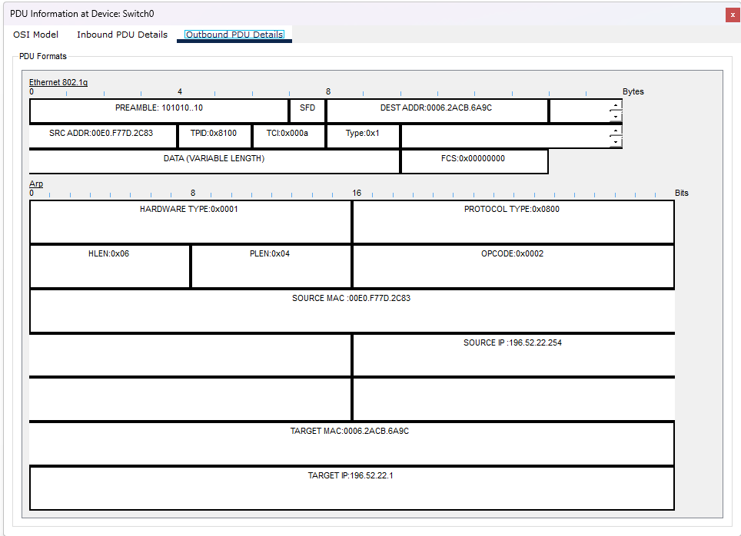
Рисунок 21 - ARP-ответ маршрутизатора узлу PC0 (Outbound PDU Details на Switch0)
Получив MAC-адрес шлюза, PC0 отправляет ICMP-пакет: в Ethernet-заголовке адрес назначения - MAC маршрутизатора, а в IP-заголовке - по-прежнему адрес PC1. Маршрутизатор по таблице маршрутизации определяет, что сеть 196.52.72.0/24 доступна через подынтерфейс Fa0/0.20. MAC-адрес PC1 маршрутизатор берет из своего ARP-кэша: в данном опыте запись уже была получена при проверке связи командой ping. Если бы записи не было, маршрутизатор выполнил бы ARP-запрос в VLAN 20 - кадр с тегом VID = 20. Пакет пересылается в VLAN 20: MAC-адреса в кадре заменяются (источник - маршрутизатор, назначение - PC1), IP-адреса отправителя и получателя не меняются.
Чтобы отправить ответ узлу PC0, узлу PC1 нужен MAC-адрес своего шлюза 196.52.72.254. PC1 выполняет ARP-запрос в VLAN 20, маршрутизатор отвечает с подынтерфейса Fa0/0.20. На рисунках 22 и 23 этот ответ показан на входе и на выходе коммутатора Switch1. В транке от Switch0 кадр несет тег 802.1Q с TCI = 0x0014, то есть VID = 20. Коммутатор пересылает его в access-порт к PC1 уже без тега, как обычный кадр Ethernet II. В обоих случаях отправитель - тот же MAC-адрес маршрутизатора 00E0.F77D.2C83, но с IP-адресом шлюза VLAN 20 - 196.52.72.254.
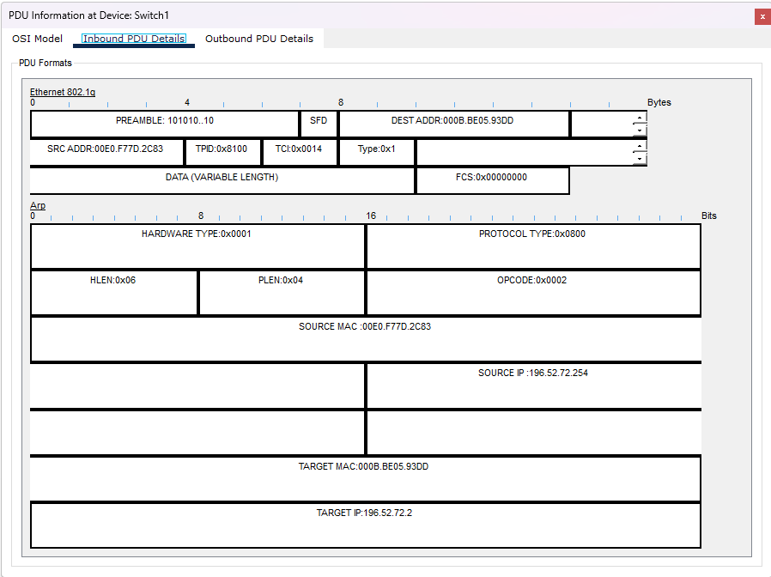
Рисунок 22 - ARP-ответ маршрутизатора узлу PC1 на входе Switch1, с тегом VLAN 20 (Inbound PDU Details)
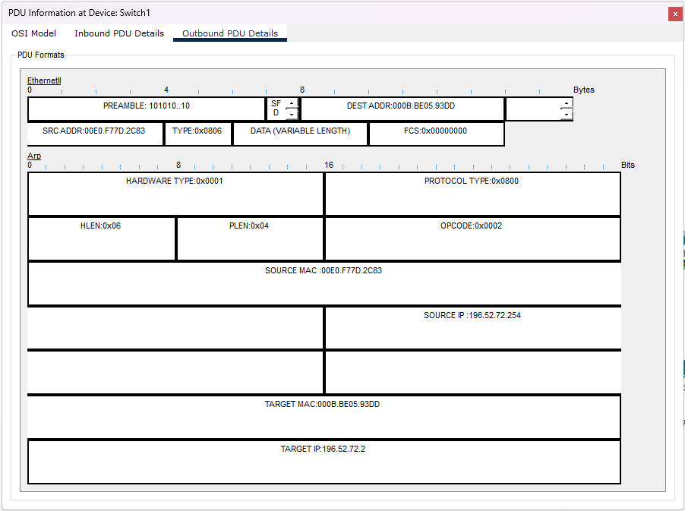
Рисунок 23 - Тот же ARP-ответ на выходе Switch1 к PC1, без тега (Outbound PDU Details)
После этого PC1 отправляет ICMP Echo Reply через маршрутизатор, и пересылка завершается успешно (рисунок 24).
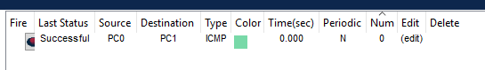
Рисунок 24 - Результат пересылки пакета PC0 → PC1 через маршрутизатор
Таким образом, узлы разных VLAN могут обмениваться данными только через устройство сетевого уровня. Один физический порт маршрутизатора с подынтерфейсами 802.1Q обслуживает все три VLAN: тег в кадре определяет, к какому подынтерфейсу и какой подсети относится кадр. При обращении к узлу другой подсети отправитель выполняет ARP-запрос о MAC-адресе шлюза, а не получателя. Маршрутизатор при пересылке заменяет MAC-адреса в кадре и уменьшает TTL; MAC-адрес получателя он берет из ARP-кэша, а при его отсутствии запрашивает в сети назначения.

4.4 Синхронизация VLAN по протоколу VTP (файл LR2_var22_part4.pkt)
Протокол VTP (VLAN Trunking Protocol) позволяет коммутаторам Cisco одного VTP-домена автоматически обмениваться базой VLAN по транковым соединениям. Центральный коммутатор Switch0 настроен как VTP-сервер, коммутаторы сегментов Switch1, Switch2 и Switch3 - как клиенты. Все коммутаторы отнесены к домену LAB2 с общим паролем. Имя домена и пароль должны совпадать на всех участниках, иначе объявления не принимаются.
Команды настройки сервера Switch0:
enable
configure terminal
vtp domain LAB2
vtp mode server
vtp password lab2
end
Команды настройки клиентов Switch1, Switch2, Switch3:
enable
configure terminal
vtp domain LAB2
vtp mode client
vtp password lab2
end
Результат проверен командой show vtp status на сервере и на клиенте (рисунки 25 и 26). Оба коммутатора находятся в домене LAB2 и используют VTP версии 1. Switch0 работает в режиме Server, клиент - в режиме Client. Номер ревизии конфигурации (Configuration Revision) у обоих равен 6, число VLAN - 8, значения MD5 digest совпадают. Значит, базы VLAN на сервере и клиенте одинаковы.
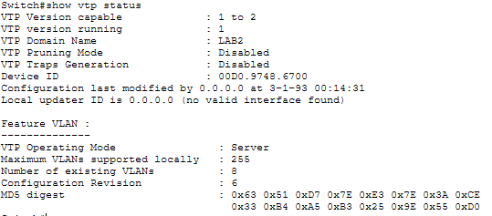
Рисунок 25 - Состояние VTP на сервере Switch0
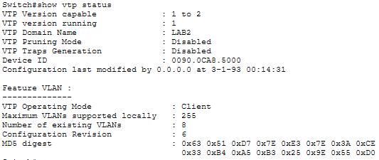
Рисунок 26 - Состояние VTP на клиенте до изменения базы VLAN
Для наблюдения обмена программа переведена в режим Simulation, в фильтре событий оставлен только протокол VTP. На сервере Switch0 создана новая VLAN:
configure terminal
vlan 40
name TEST
end
Сразу после изменения базы VLAN сервер рассылает VTP-объявления через все транковые порты (рисунок 27). Объявления получают Switch1, Switch2 и Switch3. Маршрутизатор Router0 тоже подключен к Switch0 транком, но VTP не поддерживает и отбрасывает пакет (красный крест).
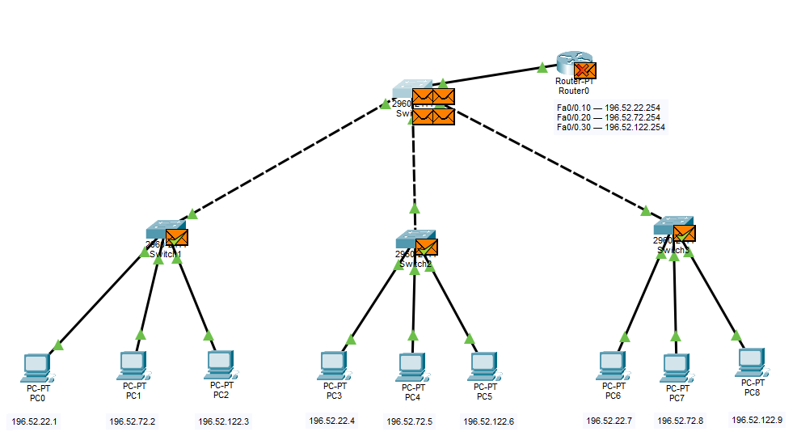
Рисунок 27 - Рассылка VTP-объявлений сервером Switch0
Содержимое объявления Summary Advertisement, принятого коммутатором Switch2, показано на рисунке 28 и в таблице 7. Кадр адресован групповому MAC-адресу Cisco 0100.0CCC.CCCC и содержит заголовок LLC/SNAP с кодом протокола VTP. Служебные кадры передаются в VLAN 1: в Packet Tracer поле TCI = 0x0001.
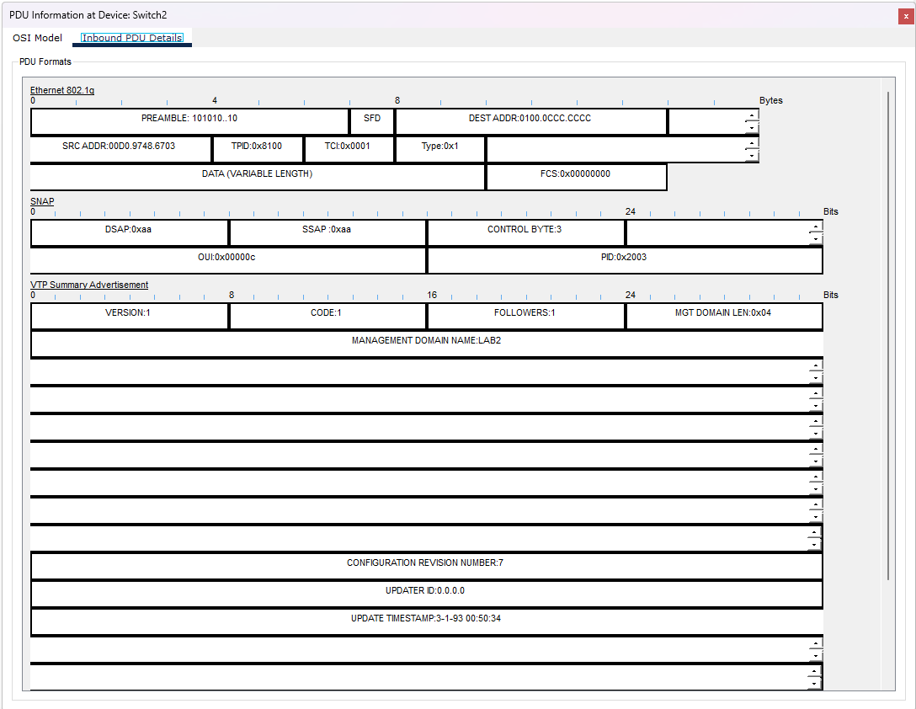
Рисунок 28 - Содержимое VTP Summary Advertisement (Inbound PDU Details на Switch2)
Таблица 7 - Поля VTP Summary Advertisement
Поле | Значение | Пояснение
Ethernet DEST ADDR | 0100.0CCC.CCCC | Групповой адрес служебных протоколов Cisco (CDP, VTP, DTP)
Ethernet SRC ADDR | 00D0.9748.6703 | MAC-адрес порта сервера Switch0
SNAP: DSAP / SSAP / CONTROL | 0xAA / 0xAA / 3 | Заголовок LLC/SNAP
SNAP: OUI | 0x00000C | Код организации - Cisco
SNAP: PID | 0x2003 | Протокол VTP
VERSION | 1 | Версия VTP
CODE | 1 | Тип сообщения - Summary Advertisement
FOLLOWERS | 1 | За ним следует одно сообщение Subset Advertisement со списком VLAN
MGT DOMAIN LEN / NAME | 4 / LAB2 | Длина и имя VTP-домена
CONFIGURATION REVISION NUMBER | 7 | Номер ревизии базы VLAN на сервере
UPDATER ID | 0.0.0.0 | IP-адрес коммутатора, изменившего базу (на Switch0 не задан)
UPDATE TIMESTAMP | 3-1-93 00:50:34 | Время последнего изменения базы

Клиент сравнивает номер ревизии из объявления со своим. Ревизия сервера больше, поэтому клиент запрашивает и применяет новую базу VLAN. На рисунке 29 показано состояние клиента до и после синхронизации. После нее в выводе show vlan brief появилась VLAN 40 TEST, хотя на клиенте она не создавалась. Число VLAN увеличилось с 8 до 9, номер ревизии - с 6 до 8. Время последнего изменения 00:50:34 совпадает с отметкой времени в объявлении. Ревизия выросла на 2, так как на сервере было два изменения базы - создание VLAN 40 и присвоение ей имени; перехваченное объявление относится к первому из них (ревизия 7).
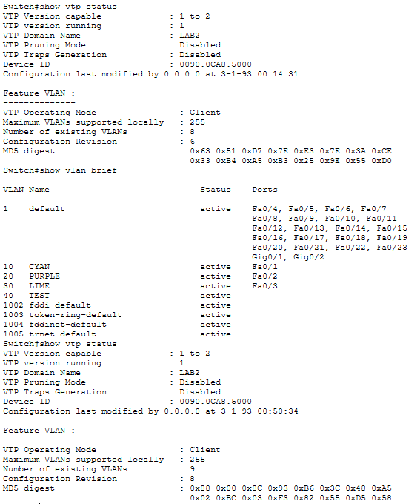
Рисунок 29 - Состояние клиента до и после синхронизации: появилась VLAN 40
Клиент не может изменять базу VLAN самостоятельно. Попытка создать VLAN 50 на клиенте отклоняется с сообщением «VTP VLAN configuration not allowed when device is in CLIENT mode» (рисунок 30).
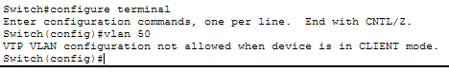
Рисунок 30 - Попытка создать VLAN на VTP-клиенте
Таким образом, протокол VTP обеспечивает централизованное управление базой VLAN: изменения выполняются только на сервере и автоматически распространяются на клиентов по транковым соединениям. При изменении базы сервер рассылает Summary Advertisement с номером ревизии и Subset Advertisement со списком VLAN. Клиент применяет базу, только если ее ревизия больше его собственной, и не может менять базу локально.

ВЫВОД
В лабораторной работе в Cisco Packet Tracer 8.2 построена локальная сеть из трех сегментов, соединенных через центральный коммутатор, и на ней исследованы ARP, VLAN, маршрутизация между VLAN и протокол VTP.
Пока все узлы находились в одной подсети и одном широковещательном домене, ARP-запрос доставлялся всем девяти компьютерам, включая другие сегменты; отвечал только владелец искомого адреса, а соответствие IP- и MAC-адресов сохранялось в кэше. Разделение сети на три VLAN ограничило широковещательный домен: ARP-запрос доходил только до компьютеров своей VLAN, кадры между коммутаторами передавались по транкам с тегом 802.1Q, а компьютеры разных VLAN оказались изолированы даже при адресах из одной подсети.
Для связи между VLAN использован маршрутизатор с подынтерфейсами 802.1Q на одном физическом порту. Компьютер, обращающийся в другую подсеть, запрашивает протоколом ARP MAC-адрес шлюза; маршрутизатор при пересылке меняет MAC-адреса в кадре и уменьшает TTL. Протокол VTP автоматически распространил новую VLAN с сервера на клиентов; клиенты принимают только базу с большим номером ревизии и не могут менять ее сами.
VLAN позволяет строить логическую структуру сети независимо от физического размещения устройств, сокращать широковещательный трафик и изолировать группы узлов. Взаимодействие между VLAN обеспечивается на сетевом уровне, а VTP упрощает администрирование VLAN в сети из нескольких коммутаторов.

